新课程标准数学选修1—2第二章课后习题解答
第二章 推理与证明
2．1合情推理与演绎推理
练习（P30）
1、由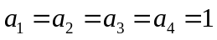，猜想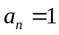.
2、相邻两行数之间的关系是：每一行首尾的数都是1，其他的数都等于上一行中与之相邻的两个数的和.
3、设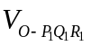和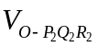分别是四面体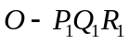和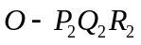的体积，
则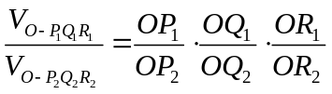. 4、略.
练习（P33）
1、略.
2、因为通项公式为的数列，
若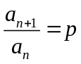，是非零常数，则是等比数列； …………………………大前提
又因为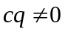，则是非零常数，则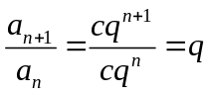； ……………………小前提
所以，通项公式为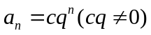的数列是等比数列. ……………………结论
3、由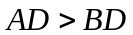，得到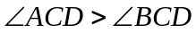的推理是错误的. 因为这个推理的大前提是“在同一个三角形中，大边对大角”，小前提是“”，而与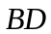不在同一个三角形中.
4、略.
习题2.1 A组（P35）
1、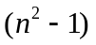（是质数，且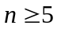）是24的倍数.
2、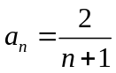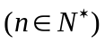. 3、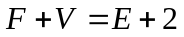.
4、当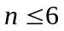时，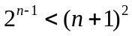；当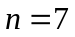时，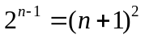；当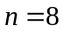时，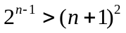.
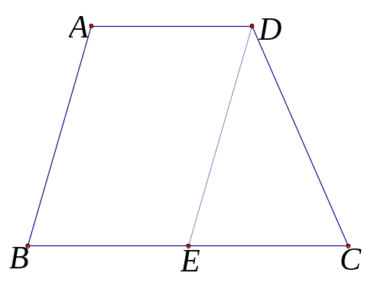
5、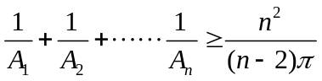（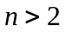，且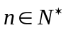）.
（第7题）
6、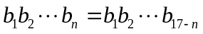（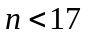，且）.
7、如图，作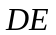∥交于.
因为两组对边分别平行的四边形是平行四边形，
又因为∥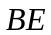，∥.
所以四边形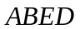是平行四边形.
因为平行四边形的对边相等.
又因为四边形是平行四边形.
所以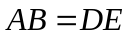.
因为与同一条线段等长的两条线段的长度相等，
又因为，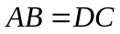, 所以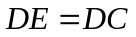
因为等腰三角形的两底角是相等的.
又因为△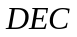是等腰三角形, 所以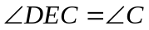
因为平行线的同位角相等
又因为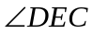与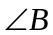是平行线和的同位角, 所以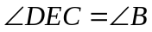
因为等于同角的两个角是相等的，
又因为，, 所以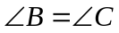
习题2.1 B组（P35）
1、由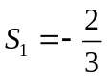，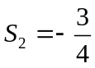，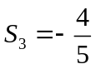，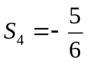，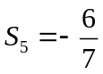，猜想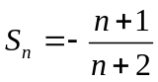.
2、略. 3、略.
2．2直接证明与间接证明
练习（P42）
1、因为，所以，命题得证.
2、要证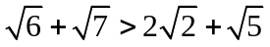，只需证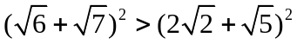，
即证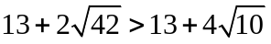，即证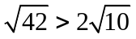，
只需要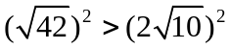，即证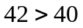，这是显然成立的. 所以，原命题得证.
3、因为 ，
又因为
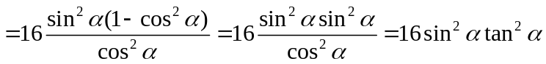，
从而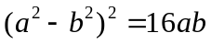，所以，命题成立.
说明：进一步熟悉运用综合法、分析法证明数学命题的思考过程与特点.
练习（P43）
1、假设不是锐角，则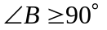. 因此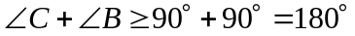.
这与三角形的内角和等于180°矛盾. 所以，假设不成立. 从而，一定是锐角.
2、假设，，成等差数列，则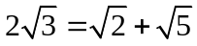.
所以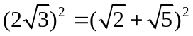，化简得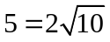，从而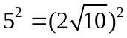，即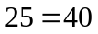，
这是不可能的. 所以，假设不成立. 从而，，，不可能成等差数列.
说明：进一步熟悉运用反证法证明数学命题的思考过程与特点.
习题2.2 A组（P44）
1、因为 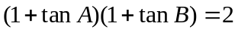
展开得 ，即. ①
假设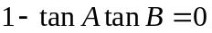，则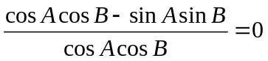，即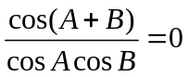
所以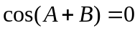.
因为，都是锐角，所以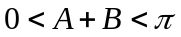，从而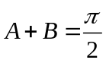，与已知矛盾.
因此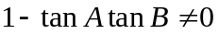.
①式变形得 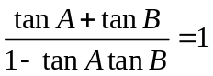， 即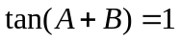.
又因为，所以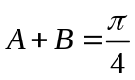.
说明：本题也可以把综合法和分析法综合使用完成证明.
2、因为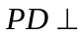平面，所以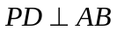.
因为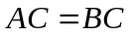，所以是等腰三角形.
因此底边上的中线也是底边上的高，
因而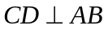
所以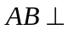平面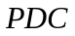.
因此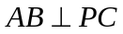.
3、因为的倒数成等差数列，所以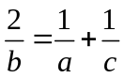.
假设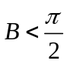不成立，即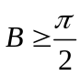，则是的最大内角，
所以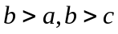（在三角形中，大角对大边），
从而 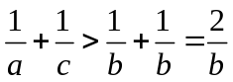. 这与矛盾.
所以，假设不成立，因此，.
习题2.2 B组（P44）
1、因为 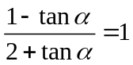，所以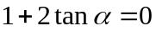，从而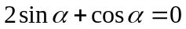.
另一方面，要证 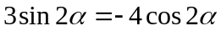，
只要证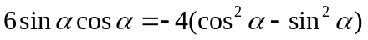
即证 ，
即证
由可得，，于是命题得证.
说明：本题可以单独使用综合法或分析法进行证明，但把综合法和分析法结合使用进行证明的思路更清晰.
2、由已知条件得 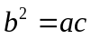 ①
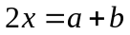，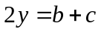 ②
要证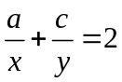，只要证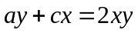，只要证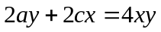
由①②，得 ，
，
所以，，于是命题得证.
第二章 复习参考题A组（P46）
1、图略，共有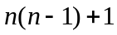（）个圆圈.
2、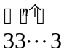（）.
3、因为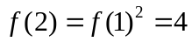，所以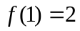，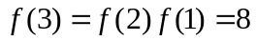，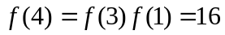……
猜想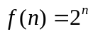.
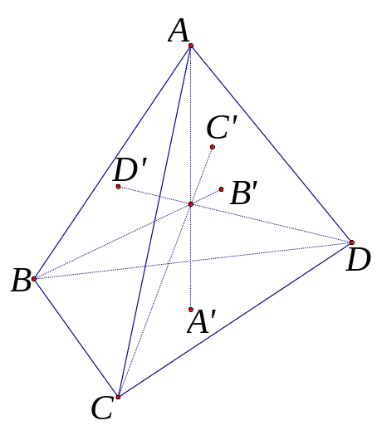
4、如图，设是四面体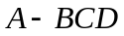内任意一点，连结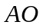，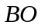，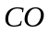，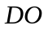并延长交对面于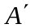，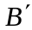，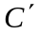，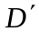，则
（第4题）
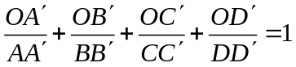
用“体积法”证明：
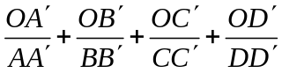
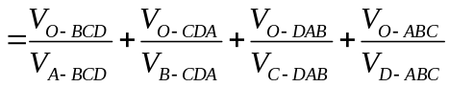
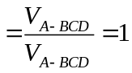
5、要证
只需证
即证
由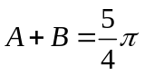，得. ①
又因为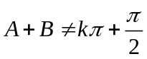，所以，变形即得①式. 所以，命题得证.
第二章 复习参考题B组（P47）
1、（1）25条线段，16部分； （2）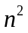条线段； （3）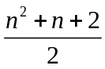部分.
2、因为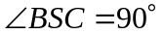，所以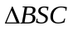是直角三角形.
在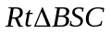中，有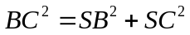.
类似地，得 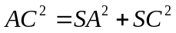，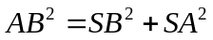
在中，根据余弦定理得
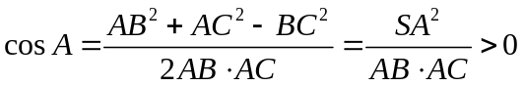
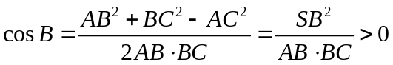
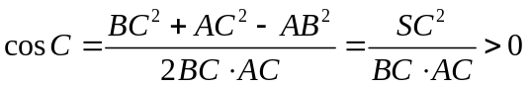
因此，均为锐角，从而是锐角三角形.
3、要证 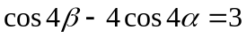
因为
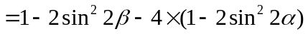
只需证
由已知条件，得 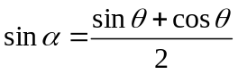，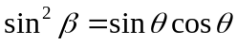，
代入上式的左端，得
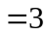
因此，

